Муниципальное автономное общеобразовательное учреждение
муниципального образования город Краснодар
СРЕДНЯЯ общеобразовательная ШКОЛА № 96
ИМЕНИ ГЕРОЯ РОССИЙСКОЙ ФЕДЕРАЦИИ ПОЛКОВНИКА В.А. Посадского

ЭТИКЕТ ДИСТАНЦИОННОГО ОБУЧЕНИЯ
К А К Э Ф Ф Е К Т И В Н Е Е О Б Щ А Т Ь С Я
И П О Н И М А Т Ь Д Р У Г Д Р У Г А

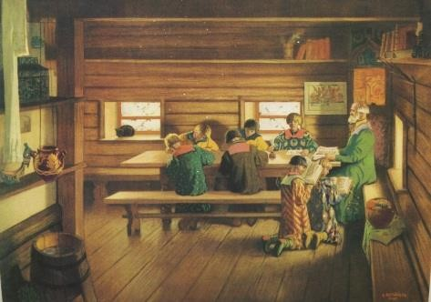
ЭТИКЕТ

- Этике́т (от фр. étiquette — этикетка, надпись) — правила поведения людей в обществе, поддерживающие представления данного
общества о подобающем поведении.
- В современном виде и значении слово было впервые употреблено при дворе короля
Франции Людовика XIV — гостям были розданы карточки (этикетки) с изложением того, как они должны держаться.
- В России же одним из первых сводов правил поведения считается «Домострой» (XVI в.)

РЕЧЕВОЙ ЭТИКЕТ
- 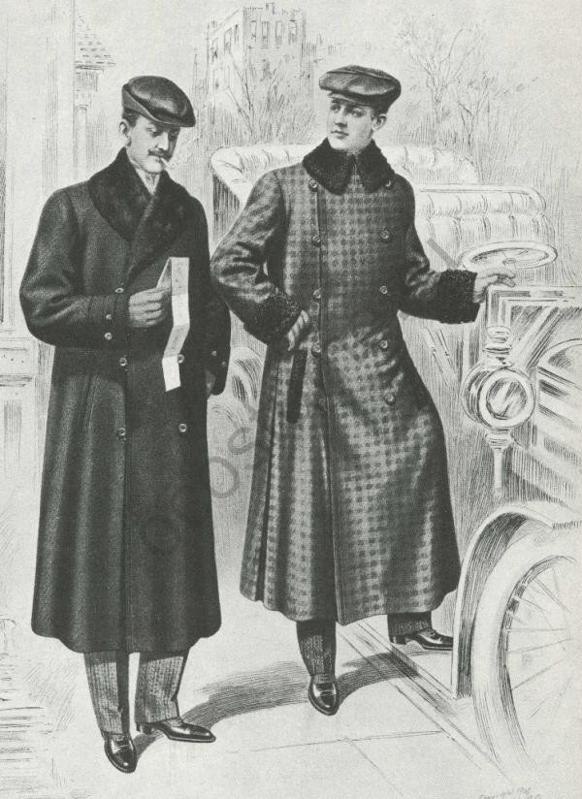Речевой этикет – не система
средств борьбы за власть в речи, а желание избежать конфликта и продемонстрировать
доброжелательность.
- После 1917 года большинство
норм дореволюционного
речевого этикета прекратили свое существование. Общепринятые формы обращения «господин»,
«госпожа», «сударь», «сударыня»,
«ваше благородие» и многие
другие были заменены емкими, но безликими «товарищ»,
«гражданин» и «гражданка».
- Люди иногда не знают, как
обращаться друг к другу.

ОБЩЕНИЕ В ИНТЕРНЕТЕ

- Сейчас в Интернете происходит изменение
риторического идеала в сторону
«демократизации».
- Существуют негласные правила общения в различных взаимопересекающихся группах.
- Не рекомендуется поддерживать разговоры о религии, политике, равноправии женщин, а
также задавать вопросы о доходах, личной
жизни, стоимости имущества и пр.
- Владение культурой этикета– это умение контролировать свои чувства, эмоции, быть вежливым, тактичным. доброжелательным.

Группы общения
ГРУППЫ ОБЩЕНИЯ

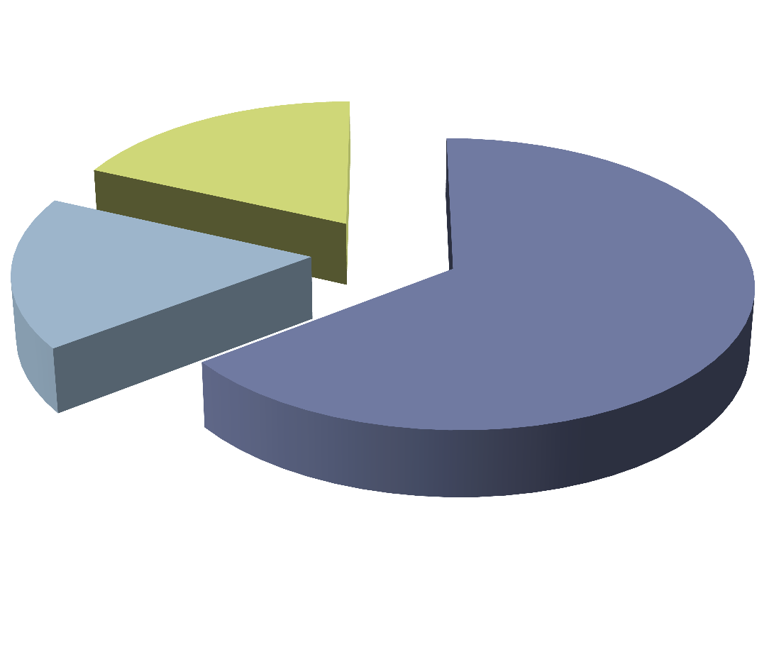
чаты, социальные
сети -
демократичные нормы
преподаватели на образовательных сайтах -
педагогическая эдетилкоавые люди - бизнес-этикет

ПРИНЦИПЫ ДЕЛОВОГО ЭТИКЕТА

- Будьте пунктуальны, делайте все вовремя.
- На электронные письма желательно отвечать сразу же.
- Будьте любезны, доброжелательны, приветливы.
- С уважением относитесь к учащимся и коллегам.
- Говорите и пишите правильно, без ошибок.
- Избегайте жаргонных слов и выражений. Использовании ненормативной разговорной лексики в дистанционном обучении, может привести к административной ответственности, как учащихся, так и их законных представителей.
- Не употребляйте сложных терминов, названий,
которые непонятны большинству участников процесса.
- Не путайте имена слушателей курсов и преподавателей.

ПРИВЕТСТВИЕ

- Здравствуйте, Сергей!
- Добрый день!
- Здравствуйте, коллеги!
- Здравствуйте, уважаемые слушатели!
- Рада вас приветствовать!

- Приём «поглаживания» при проведении чатов, видеоконференций – обмен ритуальными репликами приветствия: «Как дела?», «Привет-привет», «Пока! Пока!»
для установления контакта между участниками.

ЭТИКА ПИСЬМЕННОЙ РЕЧИ
Обращение
Выбор залога

- Уважаемые коллеги!
- Дорогие коллеги!
- Коллеги.
- Уважаемый Степан Петрович!
- Действительный залог – динамизм изложения и передачи информации в настоящем времени.
- Вы не выполнили мою
просьбу прислать отчет(выключить микрофон).
- Страдательный залог – нет указания на лицо.
- Моя просьба прислать
отчет не была
выполнена.

ЭТИКА ПИСЬМЕННОЙ РЕЧИ
Вводные слова
Местоимения

- Снимают напряженность тона изложения:
- к сожалению
- к счастью
- к несчастью
- возможно
- В деловых бумагах лучше исключить местоимение «Я»
- Осторожно и аккуратно использовать
местоимение «Он», чтобы избежать фамильярности
- Выполнять все просьбы педагога

ЭТИКА ПИСЬМЕННОЙ РЕЧИ
Тон делового письма
Общение в чате

- Нейтральный,
доброжелательный, но без чрезмерной вежливости
- не допускается ирония, грубость, агрессия
- Уважение и
доброжелательность
- Следует избегать прямых личностных оценок: «Не говорите чушь»
- Смягчайте свою речь, снимая излишнюю
категоричность
- Умейте встать на позицию партнера по дискуссии
- Постоянно поддерживайте
контакт со всеми
участниками чата

ПОСТАНОВКА ВОПРОСОВ

- Вопросы – это импульсы для активизации
разговора и управления ходом беседы.
- Задавая вопрос, нужно предполагать вид ответа.

Направля- ющие

Альтерна- тивные

Встречные

Ирформаци- онные

контрольные

Вопросы для ориентации

Подтвержда-
ющие

Ознакоми-
тельные

Однопо- люсные

Открыва- ющие

Провокаци- онные

ОБУЧЕНИЕ СОТРУДНИЧЕСТВУ

- Упражнения на самоопределение,
самопознание своего «я», принятие себя таким, какой ты есть.
- Упражнения, нацеленные на взаимопонимание, соотнесение себя и ближайшего окружения, «своей группы», развитие навыков коммуникации, умения выходить из конфликтной ситуации.
- Упражнения на соотнесение себя и своей
группы как единого целого с «внешним миром».

РЕФЛЕКСИЯ

Знаю | Узнал | Хочу узнать
Этикет
Речевой этикет
Принципы делового
этикета
Этика письменной речи
Техника постановки
вопросов
Обучение
сотрудничеству

С В А М И ПРОВЕЛА БЕСЕДУ СОЦИАЛЬНЫЙ ПЕДАГОГ
Ковхута Ольга Юрьвна

СПАСИБО ЗА ВНИМАНИЕ

